Calcoli degli IP

Indice
1 Indice 2
2 Introduzione 3
2.1 Informazioni sul progetto 3
2.2 Scopo 3
3 Analisi 4
3.1 Analisi del dominio 4
3.2 Analisi e specifica dei requisiti 4
3.4 Analisi dei mezzi 7
3.4.1 Software 7
3.4.2 Hardware 7
4 Progettazione 8
4.1 Design delle interfacce 8
4.2 Design procedurale 8
5 Implementazione 9
6 Test 10
6.1 Protocollo di test 10
6.2 Risultati test 11
6.3 Mancanze/limitazioni conosciute 11
7 Conclusioni 12
7.1 Sviluppi futuri 12
7.2 Considerazioni personali 12
8 Bibliografia 13
8.1 Bibliografia per articoli di riviste: 13
8.2 Bibliografia per libri 13
8.3 Sitografia 13
9 Indice delle figure 14
10 Allegati 14

Introduzione

Informazioni sul progetto
Per questo progetto, l’allievo/progettista Fabio Maruca, sotto richiesta del docente/mandante Francesco Mussi, presso la scuola SAM Trevano I3BD per la materia M217, dovrà creare un’app web in grado di calcolare valori degli ip in base a informazioni date via input.
Il progetto iniziato il 12.10.2026 ha come data termine il 16.11.2026

Scopo
Lo scopo didattico del progetto è imparare qualcosa di nuovo a livello informatico (come un nuovo linguaggio per interfacciarsi via web, come React, Dart, JS, Java, …), ripassando anche gli IP, visti il primo anno.
Lo scopo operativo è un applicativo web che, tramite dati specifici di un IP, calcola tutte le informazioni riguardanti e torna tutti i dati necessari. Devono esserci eventuali controlli dei dati e trasformazione di IP da V4 a V6.

Analisi

Analisi del dominio
Un cliente desidera realizzare un'applicazione web che supporti tecnici di rete e studenti nel calcolo automatico dei parametri di configurazione di reti IPv4 e IPv6.
L'applicazione dovrà accettare indirizzi IPv4 sia in formato decimale sia in formato binario e consentire il calcolo automatico delle principali informazioni di rete.
Il progetto può essere sviluppato utilizzando strumenti di Intelligenza Artificiale generativa come supporto alla progettazione, all'implementazione e ai test, come farebbe un tecnico informatico di livello H3/H4. Gli studenti dovranno comunque dimostrare di aver compreso e verificato tutte le soluzioni proposte dall'AI.

Analisi e specifica dei requisiti
- Requisiti funzionali
L'applicazione deve permettere di:
- Inserire indirizzi IPv4 in formato decimale o binario.
- Inserire almeno due tra le seguenti informazioni:
  - IP Host
  - Network
  - Broadcast
  - Numero di Host
  - Subnet Mask
- Calcolare automaticamente:
  - Network
  - Broadcast
  - Subnet Mask
  - Gateway
  - Numero massimo di host utilizzabili
  - Almeno un host valido
- Visualizzare i risultati sia in formato decimale sia in binario.
- Calcolare la configurazione IPv6 a partire da:
  - Indirizzo IPv6
  - Prefisso CIDR

- Requisiti non funzionali
- Interfaccia web responsive.
- Tempi di risposta inferiori a 1 secondo.
- Validazione completa degli input.
- Compatibilità con browser moderni.
- Facilità d'uso anche per utenti non esperti.

Req-001 – Inserimento indirizzi IPv4
Requisito | Req-001
Priorità | 1
Versione | 1.0
Nome | Inserimento indirizzi IPv4
Note | Il sistema deve permettere l'inserimento di indirizzi IPv4 in formato decimale o binario.
Sotto requisiti | 001 – Inserimento di un indirizzo IPv4 in formato decimale.  002 – Inserimento di un indirizzo IPv4 in formato binario.  003 – Verifica della validità dell'indirizzo inserito.

Req-002 – Inserimento parametri di rete
Requisito | Req-002
Priorità | 1
Versione | 1.0
Nome | Inserimento parametri di rete IPv4
Note | L'utente deve inserire almeno due informazioni tra IP Host, Network, Broadcast, numero di Host e Subnet Mask.
Sotto requisiti | 001 – Inserimento dell'indirizzo IP Host.  002 – Inserimento dell'indirizzo Network.  003 – Inserimento dell'indirizzo Broadcast.  004 – Inserimento del numero di Host.  005 – Inserimento della Subnet Mask.  006 – Verifica della presenza di almeno due informazioni valide e sufficienti.

Req-003 – Calcolo automatico IPv4
Requisito | Req-003
Priorità | 1
Versione | 1.0
Nome | Calcolo automatico dei parametri IPv4
Note | Il sistema deve calcolare automaticamente i parametri mancanti sulla base delle informazioni inserite.
Sotto requisiti | 001 – Calcolo dell'indirizzo Network.  002 – Calcolo dell'indirizzo Broadcast.  003 – Calcolo della Subnet Mask.  004 – Determinazione del Gateway proposto.  005 – Calcolo del numero massimo di Host utilizzabili.  006 – Individuazione di almeno un Host valido.  007 – Verifica della coerenza dei risultati.

Req-004 – Visualizzazione risultati IPv4
Requisito | Req-004
Priorità | 1
Versione | 1.0
Nome | Visualizzazione dei risultati IPv4
Note | Il sistema deve mostrare i risultati in formato decimale e binario, quando applicabile.
Sotto requisiti | 001 – Visualizzazione del Network in formato decimale e binario.  002 – Visualizzazione del Broadcast in formato decimale e binario.  003 – Visualizzazione della Subnet Mask in formato decimale e binario.  004 – Visualizzazione del Gateway in formato decimale e binario.  005 – Visualizzazione del numero massimo di Host utilizzabili.  006 – Visualizzazione di almeno un Host valido in formato decimale e binario.

Req-005 – Calcolo configurazione IPv6
Requisito | Req-005
Priorità | 1
Versione | 1.0
Nome | Calcolo dei parametri IPv6
Note | Il sistema deve calcolare la configurazione di rete IPv6 a partire dall'indirizzo IPv6 e dal prefisso CIDR.
Sotto requisiti | 001 – Inserimento di un indirizzo IPv6.  002 – Inserimento del prefisso CIDR.  003 – Verifica della validità dei dati inseriti.  004 – Calcolo dell'indirizzo di rete IPv6.  005 – Visualizzazione dei risultati ottenuti.

Req-006 – Interfaccia web responsive
Requisito | Req-006
Priorità | 2
Versione | 1.0
Nome | Interfaccia web responsive
Note | L'interfaccia deve adattarsi alle dimensioni dello schermo del dispositivo utilizzato.
Sotto requisiti | 001 – Compatibilità con computer, tablet e smartphone.  002 – Visualizzazione leggibile dei campi e dei risultati.  003 – Facilità di utilizzo anche su schermi piccoli.

Req-007 – Tempi di risposta
Requisito | Req-007
Priorità | 2
Versione | 1.0
Nome | Prestazioni del sistema
Note | L'applicazione deve garantire tempi di risposta inferiori a un secondo nelle normali condizioni di utilizzo.
Sotto requisiti | 001 – Esecuzione dei calcoli IPv4 in meno di un secondo.  002 – Esecuzione dei calcoli IPv6 in meno di un secondo.  003 – Visualizzazione dei risultati entro un secondo dalla richiesta di calcolo, una volta inseriti i dati necessari.

Req-008 – Validazione degli input
Requisito | Req-008
Priorità | 1
Versione | 1.0
Nome | Validazione dei dati inseriti
Note | Il sistema deve verificare la correttezza dei dati prima di eseguire i calcoli.
Sotto requisiti | 001 – Rilevamento di indirizzi IPv4 non validi.  002 – Rilevamento di indirizzi IPv6 non validi.  003 – Verifica della validità del prefisso CIDR.  004 – Verifica della presenza di informazioni sufficienti per il calcolo.  005 – Visualizzazione di messaggi di errore comprensibili.  006 – Prevenzione della visualizzazione di risultati non validi.

Req-009 – Compatibilità con i browser
Requisito | Req-009
Priorità | 2
Versione | 1.0
Nome | Compatibilità con browser moderni
Note | L'applicazione deve funzionare correttamente sui principali browser moderni.
Sotto requisiti | 001 – Compatibilità con Google Chrome.  002 – Compatibilità con Mozilla Firefox.  003 – Compatibilità con Microsoft Edge.  004 – Funzionamento coerente delle funzionalità nei browser supportati.

Req-010 – Facilità d'uso
Requisito | Req-010
Priorità | 2
Versione | 1.0
Nome | Usabilità dell'applicazione
Note | L'applicazione deve essere semplice da utilizzare anche per utenti senza conoscenze approfondite di reti informatiche.
Sotto requisiti | 001 – Utilizzo di etichette comprensibili per i campi di inserimento.  002 – Indicazione chiara delle informazioni richieste.  003 – Organizzazione leggibile dei risultati.  004 – Visualizzazione di messaggi chiari in caso di errori o dati mancanti.

4. Design e MockUp

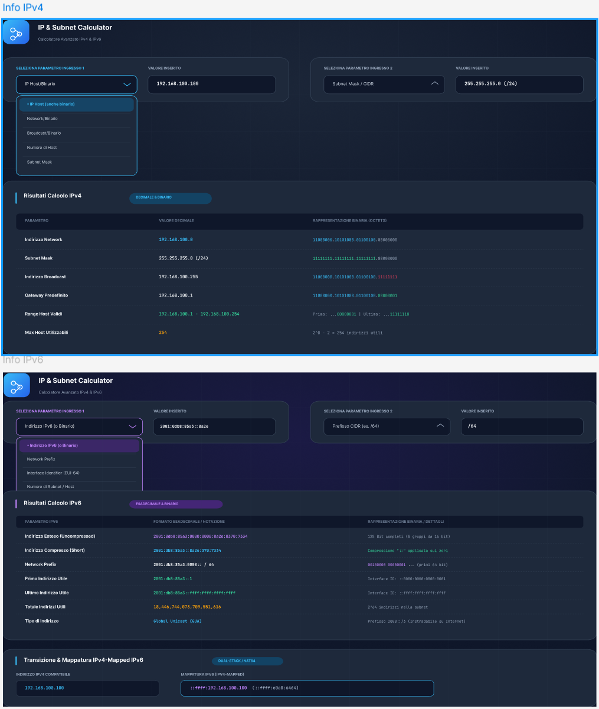

Conclusioni
Quali sono le implicazioni della mia soluzione? Che impatto avrà? Cambierà il mondo? È un successo importante? È solo un’aggiunta marginale o è semplicemente servita per scoprire che questo percorso è stato una perdita di tempo? I risultati ottenuti sono generali, facilmente generalizzabili o sono specifici di un caso particolare? ecc.

Sviluppi futuri
Migliorie o estensioni che possono essere sviluppate sul prodotto.

Considerazioni personali
Cosa ho imparato in questo progetto? ecc.

Bibliografia

Bibliografia per articoli di riviste:
- Cognome e nome (o iniziali) dell’autore o degli autori, o nome dell’organizzazione,
- Titolo dell’articolo (tra virgolette),
- Titolo della rivista (in italico),
- Anno e numero
- Pagina iniziale dell’articolo.

Bibliografia per libri
- Cognome e nome (o iniziali) dell’autore o degli autori, o nome dell’organizzazione,
- Titolo del libro (in italico),
- ev. Numero di edizione,
- Nome dell’editore,
- Anno di pubblicazione,
- ISBN.

Sitografia
- URL del sito (se troppo lungo solo dominio, evt completo nel diario),
- Eventuale titolo della pagina (in italico),
- Data di consultazione (GG-MM-AAAA).

Esempio:
- http://standards.ieee.org/guides/style/section7.html, IEEE Standards Style Manual, 07-06-2008.

Indice delle figure
Figura 1 Esempio di diagramma di Gantt 7
Figura 2 Esempio di diagramma di Gantt 8
Figura 3 Diagramma ER Chen 10
Figura 4 Diagramma ER Barker 11
Figura 5 Esempio di diagramma di Gantt consuntivo 16

Allegati
Elenco degli allegati, esempio:
- Diari di lavoro
- Codici sorgente/documentazione macchine virtuali
- Istruzioni di installazione del prodotto (con credenziali di accesso) e/o di eventuali prodotti terzi
- Documentazione di prodotti di terzi
- Eventuali guide utente / Manuali di utilizzo
- Mandato e/o QdC
- Prodotto
- …

